Методические указания
к лабораторной работе

«Инерциальные свойства твердого тела»

ЛАБОРАТОРНАЯ РАБОТА

«Инерциальные свойства твердого тела»

Цель работы:
проанализировать зависимость момента инерции тела от его расположения относительно оси вращения;
определить момент инерции параллелепипеда относительно оси, проходящей через его главную диагональ; определить угол между векторами момента импульса и угловой скорости.

ЭЛЕМЕНТЫ ТЕОРИИ

1. Метод крутильных колебаний с использованием эталонного тела.
Гармоническим крутильным колебанием тела называется периодическое движение относительно оси, проходящей через центр тяжести этого тела, когда угол отклонения от положения равновесия изменяется по закону синуса или косинуса.
Если твердое тело вращается вокруг какой-либо оси, то инертность вращения этого тела зависит не только от его массы, оно зависит и от распределения массы в теле. Поэтому инертность вращения определяется не только массой вращающегося тела (как это наблюдается в поступательном движении), но и физической величиной -- моментом инерции I. (см.краткую теорию к работе М3).
Вращательное движение тела описывается также с помощью следующих кинематических величин: ϕ - угол поворота, ω - угловая скорость, ε - угловое ускорение (см.краткую теорию к работе М3).

Основным законом динамики вращательного движения является уравнение
(1.1)
где I - момент инерции системы.
Если учесть, что угловое ускорение может быть представлено как , а при повороте тела на угол ϕ от положения равновесия, то со стороны проволоки подвеса к нему будет приложен момент сил, пропорциональный (в пределах упругой деформации проволоки) углу:
(1.2)
где k -- коэффициент упругости проволоки, то уравнение (1) можно переписать в виде .

Обозначим
(1.3)
получим
Решение этого дифференциального уравнения имеет вид:
,
т.е. тело будет совершать гармонические колебания около положения равновесия, где ϕ₀ -- угловая амплитуда колебаний, ω -- круговая частота, α -- начальная фаза.
Так как период колебаний равен , то с учетом формулы (1.3) получаем
(1.4)
Необходимо иметь в виду, что крутильный маятник сам по себе обладает некоторым моментом инерции I₀. Поэтому при наличии тела, момент инерции которого I_{T}, мы должны считать, что момент инерции системы равен I = I₀ + I_{T}. Для определения I₀ используется эталонное тело с известным моментом инерции I_{эт}. Запишем формулу (1.4) для ненагруженного крутильного маятника и крутильного маятника с эталоном, предварительно возведя ее в квадрат:
Из этих формул выразим I₀:
(1.5)
Расположив на месте эталонного тела исследуемое, получим аналогичным образом:
(1.6)
где I_{T} -- момент инерции тела:
(1.7)
Момент инерции эталонного тела относительно оси вращения, проходящей через центр тяжести, находится по стандартным формулам:
а) для однородного цилиндра
(1.8)

б) для однородного шара
(1.9)
где m -- масса тела; R -- радиус тела.
Если твердое тело вращается вокруг какой-либо оси, то инертность вращения этого тела зависит не только от его массы, но также и от распределения массы в теле. Поэтому инертность вращения определяется не только массой вращающегося тела (как это наблюдается в поступательном движении), но и физической величиной - моментом инерции I.
Моментом инерции материальной точки называется произведение массы точки на квадрат расстояния от точки до оси вращения:
(1.10)
Для протяженных тел момент инерции определяется как сумма моментов инерции отдельных частиц с массами Δm_{i}, на которые можно разбить все данное тело:
(1.11)
где r_{i} -- кратчайшее расстояние частицы от оси вращения.
Одно и то же тело обладает различными моментами инерции относительно разных осей вращения.

Если ось вращения не проходит через центр тяжести тела, то момент инерции его рассчитывается на основании формулы Штейнера:
(1.12)
где I_{o} -- момент инерции тела относительно оси вращения, проходящей через центр тяжести и параллельной данной оси; m -- масса тела; d -- расстояние от оси вращения тела до центра тяжести тела.
Если тело имеет неправильную форму, то вычисление момента инерции крайне затруднительно, и поэтому его определяют опытным путем.

2. Количественные характеристики инерциальных свойств твердого тела.
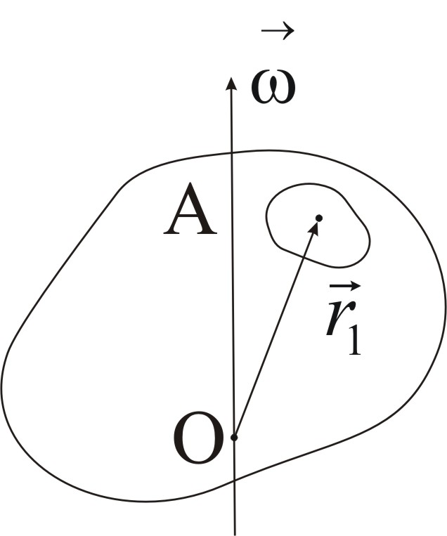
Рис. 1
Одной из величин, характеризующих вращение твёрдого тела вокруг некоторой точки О (рис. 1) является момент импульса тела .Чтобы определить момент импульса тела, можно мысленно разбить тело на материальные точки массами (i - номер точки), найти вектор момента импульса каждой материальной точки, который равен векторному произведению радиус-вектора точки на вектор ее импульса , тогда .
Пусть тело вращается вокруг оси, проходящей через точку О и - его мгновенная угловая скорость. Тогда скорость i-той точки тела равна . Поэтому момент импульса тела относительно точки О равен:
(2.1)
Векторное равенство (2.1) можно записать в виде трёх проекций на оси координат:
(2.2)
Учитывая, что вместо (2.2) имеем:
(2.3)
где
(2.4)
и аналогично выражаются и т.д. Из (2.4) видно, что и т.д. Поэтому из 9 величин . . . различны лишь 6. Величины называются осевыми моментами инерции, а - центробежными моментами инерции.
Таким образом, момент импульса тела весьма сложно зависит от распределения масс в теле и его направление не совпадает, вообще говоря, с угловой скоростью вращения тела. Совокупность величин
(2.5)
называется тензором инерции тела относительно точки О. Величины , , являются диагональными элементами тензора, а остальные - недиагональными. В данном случае величины, расположенные симметрично относительно диагонали, равны. Такой тензор называется симметричным. Если недиагональные элементы тензора равны нулю, а осевые отличны от нуля, то говорят, что оси тела, совпадающие с осями координат, являются главными осями инерции, а величины , , называют главными моментами инерции (часто их можно определить из соображений симметрии). Если главные оси проведены через центр масс, то они называются главными центральными осями. Тело, для которого , а остальные компоненты тензора равны нулю, называется шаровым волчком. При этом , т.е. направление момента импульса совпадает с направлением . Если , то тело называется симметричным волчком, а при говорят об асимметричном волчке.
Вычислим момент инерции твёрдого тела относительно произвольной оси ОА. Свяжем с точкой О декартовую систему координат и учтем, что (рис. 2), тогда . Пусть - единичный вектор, направленный вдоль оси ОА, тогда
, .
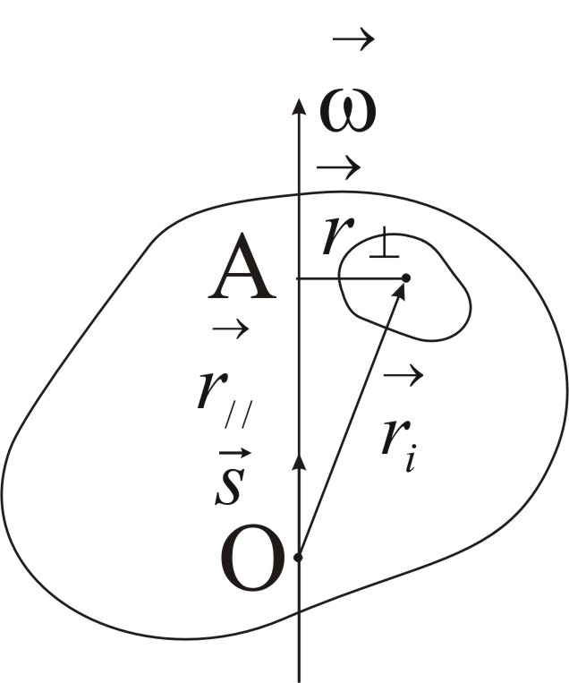
Рис. 2
Подставляя и в выражение для и учитывая, что , получаем:
,
где , , и т.д. компоненты тензора инерции.
Если оси координат являются главными центральными осями, то
. (2.6)

Теория метода. Колебательное движение крутильного маятника описывается уравнением, которое в проекции на ось вращения z имеет вид:
, (2.7)
где M_{z} - момент сил упругости относительно оси вращения, сообщающий системе угловое ускорение , - момент инерции относительно той же оси. Для упругих деформаций (амплитуда колебаний должна быть мала) , где - проекция вектора углового перемещения маятника на ось z (он направлен противоположно вектору момента сил упругости), - модуль кручения. Тогда:
, (2.8)
или
. (2.9)
Уравнение (2.9) является уравнением гармонических колебаний переменной ϕ_{z} с циклической частотой . Следовательно .

Обозначим период колебаний рамки , тогда
,
где - момент инерции рамки. Для рамки с кубиком
,
где - момент инерции кубика с ребром (он равен ). Если в рамке закрепить параллелепипед, то период его колебаний , где - его момент инерции относительно оси вращения. Для него получаем:
$I_{n}=\frac{{\text{ma}}^{2}}{6}\frac{T_{n}^{2}−T_{0}^{2}}{T_{k}^{2}−T_{0}^{2}}$. (2.10)

Рассчитаем момент инерции параллелепипеда относительно оси, проходящей через точки и (см. рис. 3). Пусть , , . Тогда
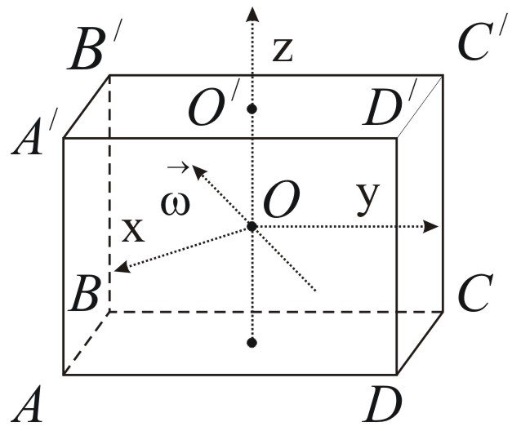
Рис. 3
(2.11)

Аналогично
,
(т.к. , , ).
С учётом (2.6)
. (2.12)

Для прямоугольного параллелепипеда
, , . (2.13)

Подчеркнём, что в данном случае
, , (2.14)
(оси координат совпадают с главными центральными осями тела). Тогда
; ; (2.15)
и с учётом
для угла и запишем
. (2.16)

С учётом (2.11) получаем
(2.17)

ОПИСАНИЕ УСТАНОВКИ
Внешний вид используемого в работе прибора «Крутильный маятник» представлен на рис. 4. На основании 8, оснащённом ножками с регулируемой высотой 1, закреплён миллисекундомер 2. В основании закреплена колонка, на которой при помощи прижимных винтов закреплены кронштейны 3. имеющие зажимы, служащие для закрепления стальной проволоки, на которой подвешена рамка 6. На кронштейне 7 закреплена стальная плита, которая служит основанием фотоэлектрическому датчику 4, электромагниту 5 и угловой шкале. Конструкция рамки позволяет закреплять грузы 12. Индукционный датчик и электромагнит соединены с миллисекундомером.
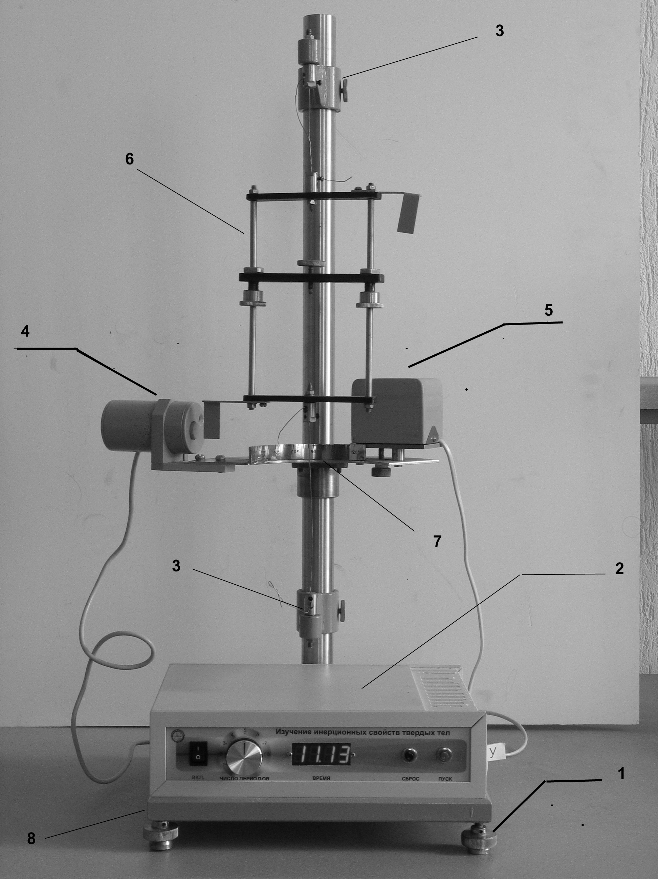
Рис. 4

ПОРЯДОК ВЫПОЛНЕНИЯ РАБОТЫ

Задание 1. Определение момента инерции тел методом крутильных колебаний с использованием эталонного тела.
1. Включив установку в сеть, повернуть рамку прибора так, чтобы приблизить ее к электромагниту и зафиксировать положение.
2. Выставить по табло «Период» 10 колебаний, нажать клавишу «Пуск».
3. Время заданного количества колебаний записать в таблицу. Измерения повторить три раза для того же количества колебаний.
4. Вычислить среднее арифметическое времени данного количества колебаний и период колебаний маятника с учетом того, что .
5. По усмотрению преподавателя определить погрешность измерения периода колебаний.
6. Закрепить эталонное тело в центре рамки (горизонтально для диска). Произвести измерения аналогичные 1-5.
7. Закрепить первое исследуемое тело в положении 1. Произвести измерения аналогичные 1-5
8. Аналогичные измерения произвести для первого исследуемого тела в положении 2 и 3;
9. Закрепить второе исследуемое тело в положении 1. Произвести измерения аналогичные 1-5
10. Аналогичные измерения произвести для второго исследуемого тела в положении 2 и 3;
11. Рассчитать момент инерции эталонного тела согласно (1.8) или (1.9).
12. Используя экспериментальные данные, рассчитать момент инерции ненагруженного маятника используя формулу (5); определить погрешность вычисления момента инерции маятника (на усмотрение преподавателя).
13. Используя экспериментальные данные, рассчитать моменты инерции первого исследуемого тела в трёх положениях, используя формулу (1.7)
14. Используя экспериментальные данные, рассчитать моменты инерции второго исследуемого тела в трёх положениях, используя формулу (1.7)
15. Данные расчетов занести в таблицу 1, расчеты момента инерции и погрешностей оформить в тетради.
16. В заключении к работе объяснить зависимость момента инерции тела от его расположения относительно оси вращения.

Таблица 1

Серия | Система | Время N колебаний t, с | t_{cp}, с | Период колебаний T, с | Момент инерции системы I, кг⋅м²
1 | ненагруженный маятник (рамка) | t₁=  t₂=  t₃= |  |  | I_{p}=
2 | маятник и эталон | t₁=  t₂=  t₃= |  |  | I_{эт}=
3 | маятник и первое исследуемое тело (1) | t₁=  t₂=  t₃= |  |  | I_{T11}=
4 | маятник и первое исследуемое тело (2) | t₁=  t₂=  t₃= |  |  | I_{T12}=
5 | маятник и первое исследуемое тело (3) | t₁=  t₂=  t₃= |  |  | I_{T13}=
6 | маятник и второе исследуемое тело (1) | t₁=  t₂=  t₃= |  |  | I_{T21}=
7 | маятник и второе исследуемое тело (2) | t₁=  t₂=  t₃= |  |  | I_{T22}=
8 | маятник и второе исследуемое тело (3) | t₁=  t₂=  t₃= |  |  | I_{T23}=

Задание 2. Изучение количественных характеристик инерциальных свойств твердого тела с помощью тензора.

2.1. Определение момента инерции параллелепипеда относительно оси .
1) Измерить длину рёбер параллелепипеда и куба, определить их массу.
2) Включив установку в сеть, повернуть рамку прибора так, чтобы приблизить ее к электромагниту и зафиксировать положение.
3) Выставить по табло «Период» 10 колебаний, нажать клавишу «Пуск».
4) Время заданного количества колебаний записать в таблицу. Измерения повторить три раза для того же количества колебаний.
5) Вычислить среднее арифметическое времени данного количества колебаний и период колебаний ненагруженного маятника с учетом того, что .
6) По усмотрению преподавателя определить погрешность измерения периода колебаний.
7) Аналогично определить периоды колебаний , (период колебания куба), , , (периоды колебаний параллелепипеда относительно осей вращения, совпадающих с осями координат OX, OY, OZ, см. рис. 3).
8) Используя формулу (2.10), определить , , . По формуле (2.12) рассчитать .
9) Закрепив параллелепипед соответствующим образом (см. рис. 3), определить период колебаний системы и по формуле (2.10) рассчитать ;
10) Рассчитать по формуле (2.12), используя выражения (2.13). Сравнить полученные результаты.
11) Результаты всех измерений и вычислений занести в Таблицу 2.

Таблица 2

Серия | Система | Время N колебаний t, с | t_{cp}, с | Период колебаний T, с | Момент инерции системы I, кг⋅м²
1 | ненагруженный маятник | t₁=  t₂=  t₃= |  |  | I_{p}=
2 | маятник и куб | t₁=  t₂=  t₃= |  |  | I_{к}=
3 | маятник и параллелепипед (1) | t₁=  t₂=  t₃= |  |  | I_{x}=
4 | маятник и параллелепипед (2) | t₁=  t₂=  t₃= |  |  | I_{y}=
5 | маятник и параллелепипед (3) | t₁=  t₂=  t₃= |  |  | I_{z}=
6 | маятник и параллелепипед (4) | t₁=  t₂=  t₃= |  |  | I_{B’D1}=  I_{B’D2}=

2.2. Определение угла между векторами и .
1) Используя значения , , , , измеренные при выполнении первого задания, по формуле (2.17) найти угол (в градусах) между векторами и .
2) Закрепив вместо параллелепипеда кубик и выполнив соответствующие измерения , , , убедиться в том, что вектора и совпадают по направлению.
3) Результаты всех измерений и вычислений занести в Таблицу 3.

Таблица 3

Серия | Система | Время N колебаний t, с | t_{cp}, с | Период колебаний T, с | Момент инерции системы I, кг⋅м²
1 | ненагруженный маятник | t₁=  t₂=  t₃= |  |  | I_{p}=
2 | маятник и куб | t₁=  t₂=  t₃= |  |  | I_{к}=
3 | маятник и куб (1) | t₁=  t₂=  t₃= |  |  | I_{x}=
4 | маятник и куб (2) | t₁=  t₂=  t₃= |  |  | I_{y}=
5 | маятник и куб (3) | t₁=  t₂=  t₃= |  |  | I_{z}=
угол (в градусах) между векторами и
для параллелепипеда

угол (в градусах) между векторами и
для куба

КОНТРОЛЬНЫЕ ВОПРОСЫ
1. Что называют моментом инерции материальной точки, твердого тела?
2. Что называют крутильными колебаниями?
3. Сформулируйте закон динамики для вращательного движения.
4. От чего зависит момент инерции тел?
5. Под действием какой силы совершаются крутильные колебания?
6. Дать определение периода колебаний.
7. Дать определение углового ускорения , угловой скорости и угла поворота.
8. Объясните, почему для одного и того же исследуемого тела момент инерции может быть различен.
9. Запишите закон сохранения энергии в механике применительно к условиям вашей работы.
10. Теорема Штейнера.
11. Что представляет собой тензор инерции?
12. Какие оси называются главными центральными?
13. Рассчитайте момент инерции куба относительно оси, проходящей через центр масс перпендикулярно граням.

ЛИТЕРАТУРА
1. Физика для студентов технических специальностей. Учебно-методический комплекс. Часть 1. Вабищевич С.А., Груздев В.А., Дубченок Г.А., Залесский В.Г.,Макаренко Г.М.
2. Кембровский Г.С. Приближённые вычисления и методы обработки результатов измерений в физике. -Минск: Изд-во "Университетское", 1990. -189 с.
3. Матвеев А.Н. Механика и теория относительности. -М.: Высшая школа, 1986. -320 с.
4. Петровский И.И. Механика. -Минск: Изд-во БГУ, 1973. -352 с.
5. Савельев И.В. Курс общей физики. -М.: Наука, 1982. Т. 1. Механика. Молекулярная физика. -432 с.
6. Сивухин Д.В. Общий курс физики. М.: Наука, 1989 Т.1. Механика. -576 с.
7. Стрелков С.П. Механика. -М.: Наука, 1975. -560 с.
8. Физический практикум. Под ред. Кембровского Г.С. -Минск: Изд-во "Университетское", 1986. -352 с.

